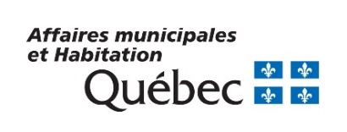
Formulaire de demande de panneau

Merci de nous retourner ce formulaire en indiquant les informations demandées

Les champs précédés d’un * sont obligatoires.

DESCRIPTION
Municipalité ou organisme :
 | * Date du début des travaux : |  |  | * Date prévue de fin des travaux :  * numéro de dossier :
 | * Programme : |  |  | * Date prévue de fin des travaux :  * numéro de dossier :

* Titulaire du compte (Signalétique) | Personne-ressource (MAMH)
Nom de la municipalité/ville – MAMH  Adresse municipale, rue  Ville (Québec) Code postal | Ann Mellin  Conseillère en communication  Ministère des Affaires municipales et de l’Habitation (MAMH)  Direction des communications – Québec  10, rue Pierre-Olivier-Chauveau – Aile Chauveau, 3e étage  Québec (Québec) G1R 4J3  panneau@mamh.gouv.qc.ca

* Adresse de livraison | * Adresse de facturation
Nom de la municipalité  Nom de la direction ou du service  Nom de la personne-ressource  Adresse municipale, rue  Ville (Québec) Code postal  Téléphone et poste :  Courriel :  Horaire de livraison : (indiquer les heures pendant lesquelles une personne est sur place pour réceptionner le matériel) | Nom de la municipalité  Nom de la direction ou du service  Nom de la personne-ressource  Adresse municipale, rue  Ville (Québec) Code postal  Téléphone et poste :  Courriel :

Détail des coûts – Panneau d’affichage
Description de l’article  (incluant le graphisme de production, l’impression, l’application de la pellicule, l’emballage) | Tarif unitaire  (incluant le transport) | * Quantité  à commander
Panneau Alumalite Economy 441, 8 pi X 4 pi, incluant la conception du libellé  Délai régulier (10 jours ouvrables après l’approbation de l’épreuve) | 542,60 $
2 poteaux (incluant la quincaillerie) | 222,38 $
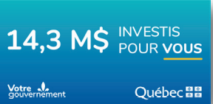
Exemple de visuel du panneau :

Informations supplémentaires/Commentaires | Espace réservé au MAMH
Indications particulières pour la livraison (au besoin) : | PROGRAMME (00000)  Délais de livraison : Régulier  Validation d’épreuve : panneau@mamh.gouv.qc.ca  Libellé : XX investis pour vous  (Montant : $)  Logo gouvernemental uniquement
MAMH Juillet 2025

